 |  | F  TG/253/1  ORIGINAL : anglais  DATE : 2009-04-01
UNION INTERNATIONALE POUR LA PROTECTION DES OBTENTIONS VÉGÉTALES
GENÈVE

 | MERISIER À GRAPPES  Code UPOV : PRUNU_PAD  Prunus padus L. | *

PRINCIPES DIRECTEURS

POUR LA CONDUITE DE L’EXAMEN

DE LA DISTINCTION, DE L’HOMOGÉNÉITÉ ET DE LA STABILITÉ

Autres noms communs* :

nom botanique | anglais | français | allemand | espagnol
Prunus padus L., Padus racemosa (Lam.) C. K. Schneid., Prunus racemosa Lam. | Bird cherry | Merisier à grappes | Traubenkirsche | Cerezo de racimo

Ces principes directeurs (“principes directeurs d’examen”) visent à approfondir les principes énoncés dans l’introduction générale (document TG/1/3) et dans les documents TGP qui s’y rapportent afin de donner des indications concrètes détaillées pour l’harmonisation de l’examen de la distinction, de l’homogénéité et de la stabilité (DHS) et, en particulier, à identifier des caractères convenant à l’examen DHS et à la production de descriptions variétales harmonisées.

DOCUMENTS CONNEXES

Ces principes directeurs d’examen doivent être interprétés en relation avec l’introduction générale et les documents TGP qui s’y rapportent.

SOMMAIRE PAGE

1. Objet de ces principes directeurs d’examen 3
2. Matériel requis 3
3. Méthode d’examen 3
3.1 Nombre de cycles de végétation 3
3.2 Lieu des essais 3
3.3 Conditions relatives à la conduite de l’examen 3
3.4 Protocole d’essai 4
3.5 Nombre de plantes ou parties de plantes à examiner 4
3.6 Essais supplémentaires 4
4. Examen de la distinction, de l’homogénéité et de la stabilité 4
4.1 Distinction 4
4.2 Homogénéité 5
4.3 Stabilité 5
5. Groupement de variétés et organisation des essais en culture 5
6. Introduction du tableau des caractères 6
6.1 Catégories de caractères 6
6.2 Niveaux d’expression et notes correspondantes 6
6.3 Types d’expression 6
6.4 Variétés indiquées à titre d’exemple 6
6.5 Légende 6
7. Table of Characteristics/Tableau des caractères/Merkmalstabelle/Tabla de caracteres 7
8. Explications du tableau des caractères 12
8.1 Explications portant sur plusieurs caractères 12
8.2 Explications portant sur certains caractères 12
9. Bibliographie 16
10. Questionnaire technique 17

Objet de ces principes directeurs d’examen
Ces principes directeurs d’examen s’appliquent à toutes les variétés de Prunus padus L. de la famille des Rosacées. Ils peuvent être utilisés pour examen d’hybrides de Prunus padus L. et d’autres espèces de Prunus L.

Matériel requis
2.1 Les autorités compétentes décident de la quantité de matériel végétal nécessaire pour l’examen de la variété, de sa qualité ainsi que des dates et lieux d’envoi. Il appartient au demandeur qui soumet du matériel provenant d’un pays autre que celui où l’examen doit avoir lieu de s’assurer que toutes les formalités douanières ont été accomplies et que toutes les conditions phytosanitaires sont respectées.

2.2 Le matériel doit être fourni sous forme d’arbres de trois ans greffés sur un porte greffe. C’est l’autorité compétente qui décide du porte greffe à utiliser.

2.3 La quantité minimale de matériel végétal à fournir par le demandeur est de :

8 arbres.

2.4 Le matériel végétal doit être manifestement sain, vigoureux et indemne de tout parasite ou toute maladie importants.

2.5 Le matériel végétal ne doit pas avoir subi de traitement susceptible d’influer sur l’expression des caractères de la variété, sauf autorisation ou demande expresse des autorités compétentes. S’il a été traité, le traitement appliqué doit être indiqué en détail.

Méthode d’examen

3.1 Nombre de cycles de végétation
En règle générale, la durée minimale des essais doit être de deux cycles de végétation indépendants.

3.2 Lieu des essais
En règle générale, les essais doivent être conduits en un seul lieu. Pour les essais conduits dans plusieurs lieux, des indications figurent dans le document TGP/9, intitulé “Examen de la distinction”.

3.3 Conditions relatives à la conduite de l’examen
3.3.1 Les essais doivent être conduits dans des conditions assurant une croissance satisfaisante pour l’expression des caractères pertinents de la variété et pour la conduite de l’examen.

3.3.2 La méthode recommandée pour l’observation du caractère est indiquée par l’un des codes suivants dans la deuxième colonne du tableau des caractères :

VG : évaluation visuelle fondée sur une seule observation faite sur un ensemble de plantes ou de parties de plantes
MG: mensuration unique d’un ensemble de plantes ou de parties de plantes

3.4 Protocole d’essai
3.4.1 Chaque essai doit être conçu de manière à porter au total sur 6 arbres au moins.

3.4.2 Les essais doivent être conçus de telle sorte que l’on puisse prélever des plantes ou parties de plantes pour effectuer des mesures ou des dénombrements sans nuire aux observations ultérieures qui doivent se poursuivre jusqu’à la fin de la période de végétation.

3.5 Nombre de plantes ou parties de plantes à examiner
Sauf indication contraire, toutes les observations doivent être effectuées sur 6 plantes ou des parties de plantes prélevées sur chacune de ces 6 plantes.

3.6 Essais supplémentaires
Des essais supplémentaires peuvent être établis pour l’observation de caractères pertinents.

Examen de la distinction, de l’homogénéité et de la stabilité

4.1 Distinction

4.1.1 Recommandations générales
Il est particulièrement important pour les utilisateurs de ces principes directeurs d’examen de consulter l’introduction générale avant toute décision quant à la distinction. Cependant, il conviendra de prêter une attention particulière aux points ci-après.

4.1.2 Différences reproductibles

Les différences observées entre les variétés peuvent être suffisamment nettes pour qu’un deuxième cycle de végétation ne soit pas nécessaire. En outre, dans certains cas, l’influence du milieu n’appelle pas plus d’un cycle de végétation pour s’assurer que les différences observées entre les variétés sont suffisamment reproductibles. L’un des moyens de s’assurer qu’une différence observée dans un caractère lors d’un essai en culture est suffisamment reproductible consiste à examiner le caractère au moyen de deux observations indépendantes au moins.

4.1.3 Différences nettes

La netteté de la différence entre deux variétés dépend de nombreux facteurs, et notamment du type d’expression du caractère examiné, selon qu’il s’agit d’un caractère qualitatif, un caractère quantitatif ou encore pseudo-qualitatif. Il est donc important que les utilisateurs de ces principes directeurs d’examen soient familiarisés avec les recommandations contenues dans l’introduction générale avant toute décision quant à la distinction.

4.2 Homogénéité
4.2.1 Il est particulièrement important pour les utilisateurs de ces principes directeurs d’examen de consulter l’introduction générale avant toute décision quant à l’homogénéité. Cependant, il conviendra de porter une attention particulière aux points ci-après :

4.2.2 Pour l’évaluation de l’homogénéité, il faut appliquer une norme de population de 1% et une probabilité d’acceptation d’au moins 95%. Dans le cas d’un échantillon de 6 plantes, une plante hors-type est tolérée.

4.3 Stabilité
4.3.1 Dans la pratique, il n’est pas d’usage d’effectuer des essais de stabilité dont les résultats apportent la même certitude que l’examen de la distinction ou de l’homogénéité. L’expérience montre cependant que, dans le cas de nombreux types de variétés, lorsqu’une variété s’est révélée homogène, elle peut aussi être considérée comme stable.

4.3.2 Lorsqu’il y a lieu, ou en cas de doute, la stabilité peut être examinée soit en examinant une génération supplémentaire, soit en examinant un nouveau lot de semences ou un nouveau matériel végétal, afin de vérifier qu’il présente les mêmes caractères que le matériel fourni précédemment.

Groupement de variétés et organisation des essais en culture
5.1 Pour sélectionner les variétés notoirement connues à cultiver lors des essais avec la variété candidate et déterminer comment diviser en groupes ces variétés pour faciliter la détermination de la distinction, il est utile d’utiliser des caractères de groupement.

5.2 Les caractères de groupement sont ceux dont les niveaux d’expression observés, même dans différents sites, peuvent être utilisés, soit individuellement soit avec d’autres caractères de même nature, a) pour sélectionner des variétés notoirement connues susceptibles d’être exclues de l’essai en culture pratiqué pour l’examen de la distinction et b) pour organiser l’essai en culture de telle sorte que les variétés voisines soient regroupées.

5.3 Il a été convenu de l’utilité des caractères ci-après pour le groupement des variétés :

a) Arbre : port (caractère 2)
b) Arbre : forme de la couronne (caractère 3)
c) Feuille jeune : couleur du limbe (caractère 8)
d) Limbe : panachure sur la face supérieure (caractère 10)
e) Limbe : couleur de la face supérieure (à l’exclusion de la panachure) (caractère 11)
f) Pétale : couleur (caractère 24)
5.4 Des conseils relatifs à l’utilisation des caractères de groupement dans la procédure d’examen de la distinction figurent dans l’introduction générale.

Introduction du tableau des caractères

6.1 Catégories de caractères

6.1.1 Caractères standard figurant dans les principes directeurs d’examen
Les caractères standard figurant dans les principes directeurs d’examen sont ceux qui sont admis par l’UPOV en vue de l’examen DHS et parmi lesquels les membres de l’Union peuvent choisir ceux qui sont adaptés à leurs besoins particuliers.

6.1.2 Caractères avec astérisque
Les caractères avec astérisque (signalés par un *) sont des caractères figurant dans les principes directeurs d’examen qui sont importants pour l’harmonisation internationale des descriptions variétales : ils doivent toujours être pris en considération dans l’examen DHS et être inclus dans la description variétale par tous les membres de l’Union, sauf lorsque cela est contre-indiqué compte tenu du niveau d’expression d’un caractère précédent ou des conditions de milieu régionales.

6.2 Niveaux d’expression et notes correspondantes
Des niveaux d’expression sont indiqués pour chaque caractère afin de définir le caractère et d’harmoniser les descriptions. Pour faciliter la consignation des données ainsi que l’établissement et l’échange des descriptions, à chaque niveau d’expression est attribuée une note exprimée par un chiffre.

6.3 Types d’expression
Une explication des types d’expression des caractères (caractères qualitatifs, quantitatifs et pseudo-qualitatifs) est donnée dans l’introduction générale.

6.4 Variétés indiquées à titre d’exemple
Au besoin, des variétés sont indiquées à titre d’exemple afin de mieux définir les niveaux d’expression d’un caractère.

6.5 Légende
(*) Caractère avec astérisque – voir le chapitre 6.1.2

QL : Caractère qualitatif – voir le chapitre 6.3
QN : Caractère quantitatif – voir le chapitre 6.3
PQ : Caractère pseudo-qualitatif – voir le chapitre 6.3

VG, VS : voir le chapitre 3.3.2

a)-d) Voir les explications du tableau des caractères (chapitre 8.1)
(+) Voir les explications du tableau des caractères (chapitre 8.2)

Table of Characteristics/Tableau des caractères/Merkmalstabelle/Tabla de caracteres
 |  |  |  | English | français | Deutsch | español | Example Varieties  Exemples  Beispielssorten  Variedades ejemplo | Note/  Nota
1  (+) | VG |  | Tree: vigor |  | Arbre : vigueur | Baum: Wuchsstärke | Árbol: vigor
QN | (a) |  | weak |  | faible | schwach | débil | Nana | 3
 |  |  | medium |  | moyenne | mittel | medio | Colorata | 5
 |  |  | strong |  | forte | stark | fuerte | Albertii, Watereri | 7
2  (*)  (+) | VG |  | Tree: growth habit |  | Arbre : port | Baum: Wuchsform | Árbol: porte
QN | (a) |  | upright |  | dressé | aufrecht | erguido | Albertii | 1
 |  |  | semi-upright |  | demi-dressé | halbaufrecht | semierguido |  | 2
 |  |  | spreading |  | divergent | breitwüchsig | extendido | Colorata | 3
 |  |  | drooping |  | retombant | überhängend | colgante | Pendula | 4
3  (*)  (+) | VG |  | Tree: shape of crown |  | Arbre : forme de la couronne | Baum: Form der Krone | Árbol: forma de la copa
PQ | (a) |  | acute |  | pointue | spitz | aguda | Albertii | 1
 |  |  | obtuse |  | obtuse | stumpf | obtusa |  | 2
 |  |  | rounded |  | arrondie | abgerundet | redondeada | Nana | 3
4 | VG |  | Vegetative bud: color |  | Bourgeon végétatif : couleur | Blattknospe: Farbe | Yema de madera: color
QL | (a) |  | purple brown |  | brun pourpre | purpurbraun | marrón púrpura | Colorata | 1
 |  |  | greenish brown |  | brun verdâtre | grünlichbraun | marrón verdoso | Watereri | 2
5  (*) | VG |  | Young shoot: color |  | Jeune rameau : couleur | Jungtrieb: Farbe | Vástago joven: color
PQ | (b) |  | green |  | vert | grün | verde | Nana | 1
 |  |  | purple brown |  | brun pourpre | purpurbraun | marrón púrpura | Colorata, Rózsaszín Május | 2
 |  |  | brown |  | brun | braun | marrón |  | 3
6 | VG |  | One-year-old shoot: thickness |  | Rameau d’un an : épaisseur | Einjähriger Trieb: Dicke | Vástago de un año: grosor
QN | (a) |  | thin |  | fin | dünn | delgado |  | 3
 |  |  | medium |  | moyen | mittel | medio | Colorata | 5
 |  |  | thick |  | épais | dick | grueso | Nana | 7
7 | VG |  | One-year-old shoot: length |  | Rameau d’un an : longueur | Einjähriger Trieb: Länge | Vástago de un año: longitud
QN | (a) |  | short |  | court | kurz | corto |  | 3
 |  |  | medium |  | moyen | mittel | medio |  | 5
 |  |  | long |  | long | lang | largo |  | 7
8  (*) | VG |  | Young leaf: color of blade |  | Feuille jeune : couleur du limbe | Junges Blatt: Farbe der Spreite | Hoja joven: color del limbo
PQ | (b) |  | yellow |  | jaune | gelb | amarillo | Aurea | 1
 |  |  | green |  | verte | grün | verde | Albertii | 2
 |  |  | bronze green |  | vert bronze | bronzegrün | verde marrón | Watereri | 3
 |  |  | brown red |  | rouge-brun | braunrot | marrón rojizo | Colorata | 4
9  (+) | VG |  | Leaf blade: shape |  | Limbe : forme | Blattspreite: Form | Limbo: forma
PQ | (c) |  | ovate |  | ovale | eiförmig | ovado | Albertii | 1
 |  |  | elliptic |  | elliptique | elliptisch | elíptico | Colorata | 2
 |  |  | obovate |  | obovale | verkehrt eiförmig | obovado |  | 3
10  (*) | VG |  | Leaf blade: variegation on upper side |  | Limbe : panachure sur la face supérieure | Blattspreite: Panaschierung an der Oberseite | Limbo: variegación del haz
QL | (c) |  | absent |  | absente | fehlend | ausente | Watereri | 1
 |  |  | present |  | présente | vorhanden | presente | Aucubifolia | 9
11  (*)  (+) | VG |  | Leaf blade: color of upper side (exclu-ding variegation) |  | Limbe : couleur de la face supérieure (à l’exclusion de la panachure) | Blattspreite: Farbe der Oberseite (ohne Panaschierung) | Limbo: color del haz (excluida la variegación)
PQ | (c) |  | green |  | vert | grün | verde | Albertii | 1
 |  |  | red purple |  | violacé | rotpurpurn | púrpura rojo |  | 2
 |  |  | purple |  | pourpre | purpurn | púrpura |  | 3
 |  |  | brownish |  | brunâtre | bräunlich | amarronado | Rózsaszín Május | 4
12 | VG |  | Leaf blade: color of variegation on upper side |  | Limbe : couleur de la panachure de la face supérieure | Blattspreite: Farbe der Panaschierung der Oberseite | Limbo: color de la variegación del haz
PQ | (c) |  | white |  | blanche | weiß | blanco |  | 1
 |  |  | yellow |  | jaune | gelb | amarillo | Aucubifolia | 2
 |  |  | purple |  | pourpre | purpurn | púrpura |  | 3
13  (+) | VG |  | Leaf blade: distribution of variegation on upper side |  | Limbe : répartition de la panachure de la face supérieure | Blattspreite: Verteilung der Panaschierung der Oberseite | Limbo: distribución de la variegación del haz
PQ | (c) |  | marginal |  | marginale | am Rand | borde |  | 1
 |  |  | speckled |  | tachetée | gefleckt | moteado | Aucubifolia | 2
 |  |  | central zone |  | zone centrale | Mittelzone | parte central |  | 3
14 | VG |  | Leaf blade: glossiness of upper side |  | Limbe : brillance de la face supérieure | Blattspreite: Glanz der Oberseite | Limbo: brillo del haz
QN | (c) |  | absent or weak |  | nulle ou faible | fehlend oder gering | ausente o débil |  | 1
 |  |  | medium |  | moyenne | mittel | medio |  | 2
 |  |  | strong |  | forte | stark | fuerte |  | 3
15  (*) | VG |  | Leaf blade: color of lower side |  | Limbe : couleur de la face inférieure | Blattspreite: Farbe der Unterseite | Limbo: color del envés
PQ | (c) |  | green |  | verte | grün | verde | Albertii | 1
 |  |  | purple red |  | rouge-pourpre | purpurrot | rojo púrpura | Rózsaszín Május | 2
 |  |  | silvery red |  | rouge argenté | silbrigrot | rojo plateado | Colorata | 3
16 | VG |  | Petiole: stipules |  | Pétiole : stipules | Blattstiel: Nebenblätter | Pecíolo: estípulas
QL | (c) |  | absent |  | absentes | fehlend | ausentes |  | 1
 |  |  | present |  | présentes | vorhanden | presentes | Albertii | 9
17  (+) | VG |  | Inflorescence: attitude |  | Inflorescence : port | Blütenstand: Haltung | Inflorescencia: porte
QN | (d) |  | upwards |  | dressé | aufwärts gerichtet | hacia arriba | Stricta | 1
 |  |  | outwards |  | perpendiculaire | abstehend | hacia fuera |  | 2
 |  |  | downwards |  | retombant | abwärts gerichtet | hacia abajo | Watereri | 3
18  (+) | VG |  | Inflorescence: length (excluding peduncle) |  | Inflorescence : longueur (à l’exclusion du pédoncule) | Blütenstand: Länge (ohne Blüten-standsstiel) | Inflorescencia: longitud (excluido el pedúnculo)
QN | (d) |  | short |  | courte | kurz | corta |  | 3
 |  |  | medium |  | moyenne | mittel | media | Colorata | 5
 |  |  | long |  | longue | lang | larga | Watereri | 7
19 | VG |  | Inflorescence: density of florets |  | Inflorescence : densité des fleurs | Blütenstand: Dichte der Blüten | Inflorescencia: densidad de las flores
QN | (d) |  | sparse |  | faible | locker | escasa |  | 3
 |  |  | medium |  | moyenne | mittel | media |  | 5
 |  |  | dense |  | dense | dicht | densa | Nana | 7
20  (+) | VG |  | Flower bud: color |  | Bouton : couleur | Blütenknospe: Farbe | Botón floral: color
PQ |  |  | white |  | blanc | weiß | blanco |  | 1
 |  |  | green yellow |  | jaune vert | grüngelb | amarillo verde | Albertii | 2
 |  |  | pink |  | rose | rosa | rosa | Colorata | 3
21  (*)  (+) | VG |  | Flower: type |  | Fleur : type | Blüte: Typ | Flor: tipo
QN | (d) |  | single |  | simple | einfach | sencilla | Albertii | 1
 |  |  | semi double |  | semi-double | halbgefüllt | semidoble | Plena | 2
 |  |  | double |  | double | gefüllt | doble |  | 3
22 | VG |  | Flower: diameter |  | Fleur : diamètre | Blüte: Durchmesser | Flor: diámetro
QN | (d) |  | small |  | petit | klein | pequeño |  | 3
 |  |  | medium |  | moyen | mittel | medio |  | 5
 |  |  | large |  | grand | groß | grande | Watereri | 7
23 | VG |  | Flower: fragrance |  | Fleur : parfum | Blüte: Duft | Flor: fragancia
QN | (d) |  | absent or very weak |  | absent ou très faible | fehlend oder sehr schwach | ausente o muy débil |  | 1
 |  |  | weak |  | faible | schwach | débil |  | 2
 |  |  | strong |  | fort | stark | fuerte | Rózsaszín Május | 3
24  (*) | VG |  | Petal: color |  | Pétale : couleur | Blütenblatt: Farbe | Pétalos: color
PQ | (d) |  | white |  | blanc | weiß | blanco | Albertii, Watereri | 1
 |  |  | light pink |  | rose pâle | hellrosa | rosa claro |  | 2
 |  |  | medium pink |  | rose moyen | mittelrosa | rosa medio | Rózsaszín Május | 3
 |  |  | dark pink |  | rose foncé | dunkelrosa | rosa oscuro | Colorata | 4
25  (*)  (+) | MG |  | Time of flowering |  | Époque de floraison | Zeitpunkt der Blüte | Época de floración
QN |  |  | early |  | précoce | früh | temprana | Rózsaszín Május | 3
 |  |  | medium |  | moyenne | mittel | media |  | 5
 |  |  | late |  | tardive | spät | tardía | Nana | 7

Explications du tableau des caractères

8.1 Explications portant sur plusieurs caractères
Les caractères auxquels l’un des codes suivants a été attribué dans la deuxième colonne du tableau des caractères doivent être examinés de la manière indiquée ci-après :

- Arbre/rameau d’un an : les observations relatives à l’arbre et au rameau d’un an doivent être effectuées pendant le repos hivernal. Les observations relatives au rameau d’un an doivent être effectuées sur le tiers moyen du rameau,
- Rameau et jeune feuille : les observations doivent être effectuées sur le jeune rameau et les jeunes feuilles.
- Feuille adulte : les observations relatives à la feuille doivent être effectuées en été sur des feuilles complètement développées du tiers moyen d’un rameau de l’année.
- Inflorescence et fleur : les observations doivent être effectuées sur des fleurs complètement développées à l’époque de pleine floraison.

8.2 Explications portant sur certains caractères
Ad. 1 : Arbre : vigueur

La vigueur est considérée comme l’abondance globale de croissance végétative.

Ad. 2 : Arbre : port

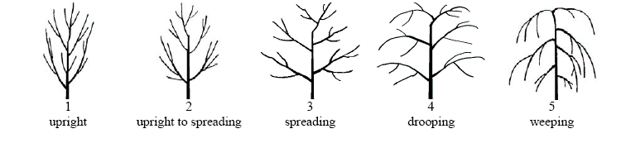
1 | 2 | 3 | 4
dressé | demi-dressé | divergent | retombant

Ad. 3 : Arbre : forme de la couronne
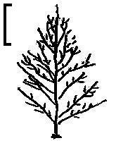 | 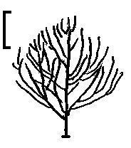 | 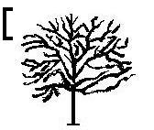
1 | 2 | 3
pointue | obtuse | arrondie
Ad. 9 : Limbe : forme

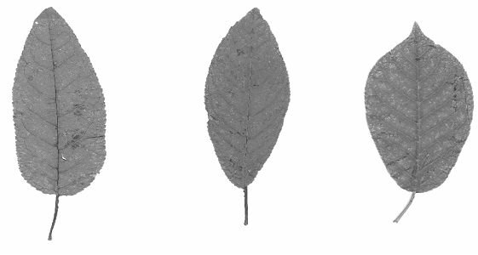
1 | 2 | 3
ovale | elliptique | obovale

Ad. 11 : Limbe : couleur de la face supérieure (à l’exclusion de la panachure)

La panachure consiste en des zones de couleurs différentes bien définies, avec moins ou sans chlorophylle, notamment sous la forme de taches ou de raies irrégulières.

Ad. 13 : Limbe : répartition de la panachure de la face supérieure

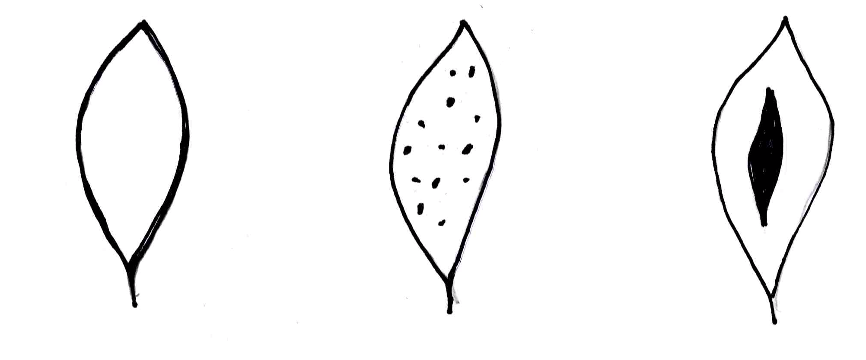
1 | 2 | 3
marginale | tachetée | zone centrale

Ad. 17 : Inflorescence : port

Le port général des inflorescences latérales doit être observé.

Ad. 19 : Inflorescence : longueur (à l’exclusion du pédoncule)

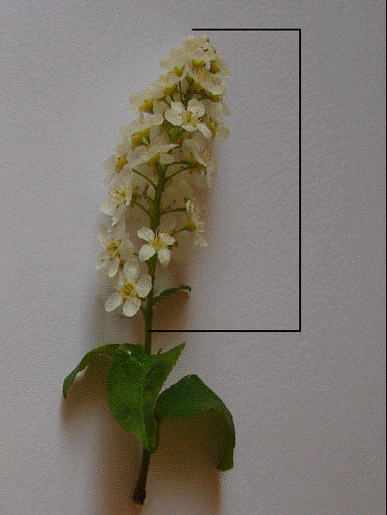

La longueur de l’inflorescence latérale doit être observé.

Ad. 20 : Bouton : couleur

Les observations doivent être effectuées sur des boutons juste avant l’ouverture.

Ad. 21 : Fleur : type
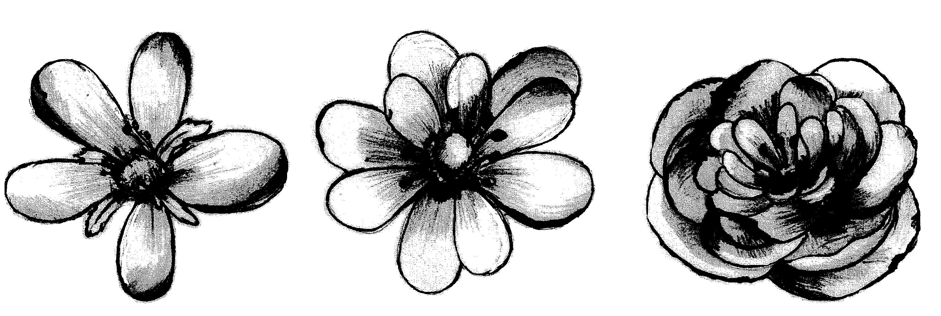
1 | 2 | 3
simple | semi-double | double
(5 pétales) | (2 ou 3 cercles de pétales: maximum de 15 pétales) | (plus de 3 cercles de pétales)

Ad. 25 : Époque de floraison

L’époque de floraison est lorsque 50% des fleurs sont complètement ouvertes.

Bibliographie
Krüssmann, G. (1978) : Handbuch der Laubgehölze. Berlin, DE, Bd. III, pp. 38.

Uusitalo, M., 2004: European bird cherry (Prunus padus L.) a biodiverse wild plant for horticulture. MTT Agrifood Research Finland, Jokioinen, FI.
(www.mtt.fi/met/pdf/met 61.pdf)

Questionnaire technique
QUESTIONNAIRE TECHNIQUE |  |  |  | Page {x} de {y} |  | Numéro de référence :
 |  |  |  |  |  | Date de la demande :
 |  |  |  |  |  | (réservé aux administrations)
QUESTIONNAIRE TECHNIQUE
à remplir avec une demande de certificat d’obtention végétale

1. Objet du questionnaire technique
1.1 Nom botanique |  |  | Prunus padus L.
1.2 Nom commun |  |  | Merisier à grappes
2. Demandeur
Nom
Adresse
Numéro de téléphone
Numéro de télécopieur
Adresse électronique
Obtenteur (s’il ne s’agit pas du demandeur)
3. Dénomination proposée et référence de l’obtenteur
Dénomination proposée
(le cas échéant)

Référence de l’obtenteur
#4. Renseignements sur le schéma de sélection et le mode de multiplication de la variété

4.1 Schéma de sélection

Variété résultant d’une :

4.1.1 Hybridation

a) hybridation contrôlée [ ]
(indiquer les variétés parentales)
b) hybridation à généalogie partiellement connue [ ]
(indiquer la ou les variété(s) parentale(s) connue(s))
c) hybridation à généalogie inconnue [ ]

4.1.2 Mutation [ ]
(indiquer la variété parentale)

4.1.3 Découverte et développement [ ]
(indiquer le lieu et la date de la découverte, ainsi que la
méthode de développement)

4.1.4 Autre [ ]
(veuillez préciser)

4.2 Méthode de multiplication de la variété

4.2.1 Multiplication végétative

a) porte-greffes [ ]
b) multiplication in vitro [ ]
c) autre (veuillez préciser) [ ]

4.2.2 Autre [ ]
(veuillez préciser)

5. Caractères de la variété à indiquer (le chiffre entre parenthèses renvoie aux caractères correspondants dans les principes directeurs d’examen; prière d’indiquer la note appropriée).

 | Caractères |  |  |  |  |  | Exemples de variétés |  |  |  | Note
5.1  (2) | Arbre : port
 | dressé |  |  |  |  |  | Albertii |  |  |  | 1[ ]
 | demi-dressé |  |  |  |  |  |  |  |  |  | 2[ ]
 | divergent |  |  |  |  |  | Colorata |  |  |  | 3[ ]
 | retombant |  |  |  |  |  | Pendula |  |  |  | 4[ ]
5.2  (3) | Arbre : forme de la couronne
 | pointue |  |  |  |  |  | Albertii |  |  |  | 1[ ]
 | obtuse |  |  |  |  |  |  |  |  |  | 2[ ]
 | arrondie |  |  |  |  |  | Nana |  |  |  | 3[ ]
5.3  (8) | Feuille jeune : couleur du limbe
 | jaune |  |  |  |  |  | Aurea |  |  |  | 1[ ]
 | vert |  |  |  |  |  | Albertii |  |  |  | 2[ ]
 | vert bronze |  |  |  |  |  | Watereri |  |  |  | 3[ ]
 | rouge-brun |  |  |  |  |  | Colorata |  |  |  | 4[ ]
5.4  (10) | Limbe : panachure sur la face supérieure
 | absente |  |  |  |  |  | Watereri |  |  |  | 1[ ]
 | présente |  |  |  |  |  | Aucubifolia |  |  |  | 9[ ]
 | Caractères |  |  |  |  |  | Exemples de variétés |  |  |  | Note
5.5  (11) | Limbe : couleur de la face supérieure (à l’exclusion de la panachure)
 | vert |  |  |  |  |  | Albertii |  |  |  | 1[ ]
 | violacé |  |  |  |  |  |  |  |  |  | 2[ ]
 | pourpre |  |  |  |  |  |  |  |  |  | 3[ ]
 | brunâtre |  |  |  |  |  | Rózsaszín Május |  |  |  | 4[ ]
5.6  (21) | Fleur : type
 | simple |  |  |  |  |  | Albertii |  |  |  | 1[ ]
 | semi-double |  |  |  |  |  | Plena |  |  |  | 2[ ]
 | double |  |  |  |  |  |  |  |  |  | 3[ ]
5.7  (22) | Pétale : couleur
 | blanc |  |  |  |  |  | Albertii, Watereri |  |  |  | 1[ ]
 | rose clair |  |  |  |  |  |  |  |  |  | 2[ ]
 | rose moyen |  |  |  |  |  | Rózsaszín Május |  |  |  | 3[ ]
 | rose foncé |  |  |  |  |  | Colorata |  |  |  | 4[ ]
6. Variétés voisines et différences par rapport à ces variétés

Veuillez indiquer dans le tableau ci-dessous et dans le cadre réservé aux observations en quoi votre variété candidate diffère de la ou des variété(s) voisine(s) qui, à votre connaissance, s’en rapproche(nt) le plus. Ces renseignements peuvent favoriser la détermination de la distinction par le service d’examen.

Dénomination(s) de la ou des variété(s) voisine(s) de votre variété candidate |  | Caractère(s) par lequel ou lesquels votre variété candidate diffère des variétés voisines |  |  | Décrivez l’expression du ou des caractère(s) chez la ou les variété(s) voisine(s) |  |  | Décrivez l’expression du ou des caractère(s) chez votre variété candidate
Exemple |  | Pétale : couleur |  |  | blanc |  |  | rose clair
Observations :

#7. Renseignements complémentaires pouvant faciliter l’examen de la variété

7.1 En plus des renseignements fournis dans les sections 5 et 6, existe-t-il des caractères supplémentaires pouvant faciliter l’évaluation de la distinction de la variété?

Oui [ ] Non [ ]

(Dans l’affirmative, veuillez préciser)

7.2 Des conditions particulières sont-elles requises pour la culture de la variété ou pour la conduite de l’examen?

Oui [ ] Non [ ]

(Dans l’affirmative, veuillez préciser)

7.3 Autres renseignements

Une photographie en couleur représentative de la variété doit être jointe au questionnaire technique.

8. Autorisation de dissémination

a) La législation en matière de protection de l’environnement ou de la santé de l’homme et de l’animal soumet-elle la variété à une autorisation préalable de dissémination?

Oui [ ] Non [ ]

b) Dans l’affirmative, une telle autorisation a-t-elle été obtenue?

Oui [ ] Non [ ]

Si oui, veuillez joindre une copie de l’autorisation.

9. Renseignements sur le matériel végétal à examiner ou à remettre aux fins de l’examen

9.1 L’expression d’un ou plusieurs caractère(s) d’une variété peut être influencée par divers facteurs, tels que parasites et maladies, traitement chimique (par exemple, retardateur de croissance ou pesticides), culture de tissus, porte-greffes différents, scions prélevés à différents stades de croissance d’un arbre, etc.

9.2 Le matériel végétal ne doit pas avoir subi de traitement susceptible d’influer sur l’expression des caractères de la variété, sauf autorisation ou demande expresse des autorités compétentes. Si le matériel végétal a été traité, le traitement doit être indiqué en détail. En conséquence, veuillez indiquer ci-dessous si, à votre connaissance, le matériel végétal a été soumis aux facteurs suivants :

a) Micro-organismes (p. ex. virus, bactéries, phytoplasmes) Oui [ ] Non [ ]

b) Traitement chimique (p. ex. retardateur de croissance,
pesticides) Oui [ ] Non [ ]

c) Culture de tissus Oui [ ] Non [ ]

d) Autres facteurs Oui [ ] Non [ ]

Si vous avez répondu “oui” à l’une de ces questions, veuillez préciser.

……………………………………………………………

10. Je déclare que, à ma connaissance, les renseignements fournis dans ce questionnaire sont exacts :

Nom du demandeur

Signature Date

[Fin du document]

* Ces noms, corrects à la date d’introduction des présents principes directeurs d’examen, peuvent avoir été révisés ou actualisés. [Il est conseillé au lecteur de se reporter au code taxonomique de l’UPOV, sur le site Web de l’UPOV (www.upov.int), pour l’information la plus récente.]
# Les autorités peuvent prévoir que certains de ces renseignements seront indiqués dans une section confidentielle du questionnaire technique.
# Les autorités peuvent prévoir que certains de ces renseignements seront indiqués dans une section confidentielle du questionnaire technique.

